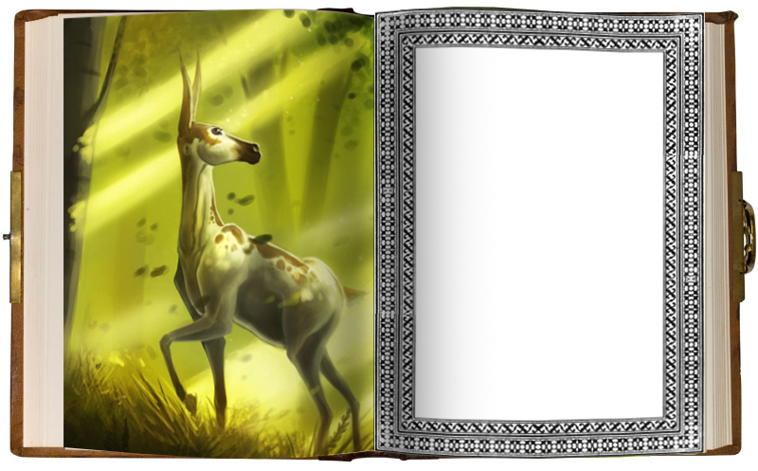
Оленёнок Тобу

Совсем недавно, а может быть очень давно, в одном прекрасном лесу жила семья оленей.
Тобу, так звали олененка, был очень веселый и любопытный, но у него еще не выросли рога, а ему очень хотелось.
Рано утром он побежал к ручью, чтобы напиться, и увидел в терновом кусту красный огонек, из которого вдруг появился эльф.
А эльф сказал олененку: «Если ты сделаешь три добрых дела, я подарю тебе рожки!»
На дороге лежало поваленное дерево. Олененок подошел к нему и стал изо всех сил тянуть дерево в сторону. Тянул, тянул и сдвинул.
А эльф тут как тут. «Молодец!»,- говорит.
Одна белка прыгала с ветки на ветку, носила орешки в дупло и все рассыпала на землю.
- Ладно, я тебе помогу собрать! – сказал Тобу. Вот и получилось второе доброе дело.
Едва закончил помогать белочке, слышит – плачет кто-то.
Наклонился олененок, а это маленький зайчишка маму потерял. Посадил он зайчонка к себе на спину и стал по лесу скакать, пока маму зайчика не нашел. Обрадовались все, когда встретились.
И вновь появился эльф.
- Я тебе обещал рожки? Ты молодец! У тебя доброе сердце! Получай рожки!
Счастливый олененок поскакал к своей семье уже с рожками.

